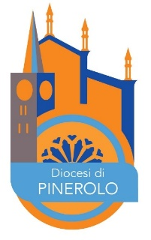
Mod. XI
DIOCESI DI PNEROLO

PARROCCHIA di |  |  |  | in
Via
Comune |  |  |  | CAP |  |  | Provincia

DICHIARAZIONI PRESCRITTE NEI MATRIMONI MISTI
(cfr. cc. 1125-1126; Decreto generale, 48)

DICHIARAZIONE DELLA PARTE CATTOLICA

Nell'esprimere il consenso libero e irrevocabile che mi unirà in comunione di vita e di amore
con |  | dichiaro di aderire pienamente alla
fede cattolica e d'essere pronto/a ad allontanare i pericoli di abbandonarla; mi impegno ad adempiere i miei doveri verso il coniuge nel rispetto della sua religione, e in ordine alla procreazione ed educazione dei figli; prometto sinceramente di fare quanto è in mio potere perché tutti i figli siano battezzati ed educati nella Chiesa cattolica.

Luogo e data |  |  | in fede
 |  |  | (firma del contraente cattolico)

ATTESTAZIONE DEL PARROCO

Il sottoscritto parroco dichiara di aver informato il signor (la signorina)
delle dichiarazioni e promesse sottoscritte dalla parte cattolica con cui intende celebrare il matrimonio cristiano. Attesto che lo/a interessato/a è consapevole degli impegni assunti dal futuro coniuge cattolico, come risulta da sua
dichiarazione verbale (aggiungere eventualmente: fatta in presenza di
oppure: e dalla sottostante firma per presa visione).

Luogo e data |  |  |  |  | per presa visione
 |  |  |  |  | (firma del contraente non cattolico)
 |  |  | il parroco
L.S.

